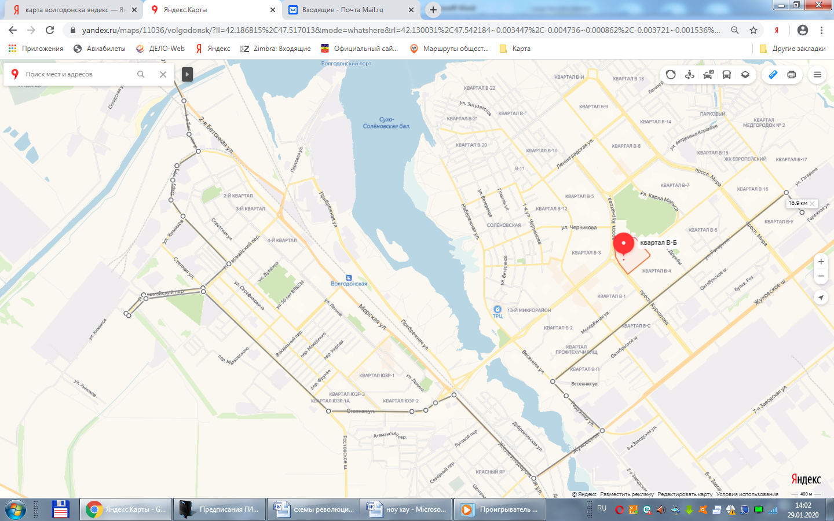
Маршрут № 6-мт ул. Бетонная-1-ул. Окружная - ул. М.Горького - пер.Первомайский – ВХЗ - пер.Первомайский – ул. Степная –
пер. Маяковского – ул. Степная – ул. Железнодорожная - Жуковское шоссе – ул. Радужная - ул. Гагарина – ул. Индустриальная - 4 ед. (МВ)

